**BỘ GIÁO DỤC VÀ ĐÀO TẠO**

**TRƯỜNG ĐẠI HỌC ĐẠI NAM**



**BÀI TẬP LỚN**

**TÊN HỌC PHẦN: THIẾT KẾ TRANG WEB VÀ TRIỂN KHAI HỆ THỐNG PHẦN MỀM**

**ĐỀ TÀI: THIẾT KẾ WEBSITE BÁN HÀNG THỜI TRANG NAM ( BÁN QUẦN ÁO ĐÁ BÓNG )**

|  |  |  |  |  |
| --- | --- | --- | --- | --- |
| STT | Mã Sinh Viên | Họ và Tên | Ngày Sinh | Lớp |
| 1 | 1871020018 | Hà Việt Anh | 24/11/2006 | CNTT 18-10 |
| 2 | 1871020005 | Nguyễn Trường An | 13/08/2006 | CNTT 18-10 |
| 3 | 1871020229 | Lê Minh Hiếu | 26/01/2006 | CNTT 18-10 |
| 4 | 1871020021 | Lại Nhật Anh | 29/04/2006 | CNTT 18-10 |
| 5 | 1871020608 | Nguyễn Đức Trường | 08/10/2006 | CNTT 18-10 |

### 

**Hà Nội, năm 2024**

**BỘ GIÁO DỤC VÀ ĐÀO TẠO**

**TRƯỜNG ĐẠI HỌC ĐẠI NAM**



**BÀI TẬP LỚN**

**TÊN HỌC PHẦN: THIẾT KẾ TRANG WEB VÀ TRIỂN KHAI HỆ THỐNG PHẦN MỀM**

|  |  |  |  |  |  |
| --- | --- | --- | --- | --- | --- |
| STT | Mã Sinh Viên | Họ và Tên | Ngày Sinh | Điểm | |
| Bằng Số | Bằng Chữ |
| 1 | 1871020018 | Hà Việt Anh | 24/11/2006 |  |  |
| 2 | 1871020005 | Nguyễn Trường An | 13/08/2006 |  |  |
| 3 | 1871020229 | Lê Minh Hiếu | 26/01/2006 |  |  |
| 4 | 1871020021 | Lại Nhật Anh | 29/04/2006 |  |  |
| 5 | 1871020608 | Nguyễn Đức Trường | 08/10/2006 |  |  |

**ĐỀ TÀI: THIẾT KẾ WEBSITE BÁN HÀNG THỜI TRANG NAM ( BÁN QUẦN ÁO ĐÁ BÓNG )**

### 

### CÁN BỘ CHẤM THI 1 CÁN BỘ CHẤM THI 2

**Hà Nội, năm 2024**

**Chương 1. Giới thiệu về đề tài**

**1.1.Giới thiệu về đề tài.**

**GIỚI THIỆU VỀ ĐỀ TÀI THIẾT KẾ WEB SHOP BÁN QUẦN ÁO ĐÁ BÓNG**

Trong thời đại số hóa hiện nay, việc kinh doanh trực tuyến đã trở thành một phần không thể thiếu đối với các doanh nghiệp, đặc biệt là trong lĩnh vực thể thao. Đề tài "Thiết kế web shop bán quần áo đá bóng" nhằm mục đích xây dựng một nền tảng trực tuyến hiệu quả, giúp các cửa hàng quần áo đá bóng tiếp cận khách hàng một cách dễ dàng và thuận tiện hơn.

Website bán quần áo đá bóng không chỉ là nơi trưng bày sản phẩm mà còn là công cụ quan trọng để tương tác với khách hàng, quản lý đơn hàng và quảng bá thương hiệu. Một website được thiết kế tốt sẽ mang lại trải nghiệm mua sắm trực tuyến mượt mà, từ việc tìm kiếm sản phẩm, xem chi tiết, đến thanh toán và giao hàng.

Đề tài này sẽ tập trung vào các yếu tố quan trọng như giao diện người dùng thân thiện, tích hợp các tính năng tìm kiếm và lọc sản phẩm, hệ thống giỏ hàng và thanh toán an toàn, cùng với các công cụ quản lý và phân tích dữ liệu để hỗ trợ việc kinh doanh hiệu quả. Hy vọng rằng, với những giải pháp thiết kế web hiện đại và sáng tạo, đề tài này sẽ góp phần nâng cao hiệu quả kinh doanh và mang lại trải nghiệm mua sắm tốt nhất cho khách hàng.

**1.2 Kế hoạch làm đề tài và phân chia công việc.**

|  |  |  |  |  |  |  |  |  |  |  |
| --- | --- | --- | --- | --- | --- | --- | --- | --- | --- | --- |
| STT | Công Việc | Thời gian (ngày) | | | | | | | | |
| 1 | 2 | 3 | 4 | 5 | 6 | 7 | 8 |
| 1 | Lập kế hoạch và nghiên cứu |  |  |  |  |  |  |  |  |
| 2 | **Thiết kế giao diện người dùng (UI/UX)** |  |  |  |  |  |  |  |  |
| 3 | Phát triển website |  |  |  |  |  |  |  |  |
| 4 | Kiểm thử và triển khai |  |  |  |  |  |  |  |  |
| 5 | Quản lý và bảo trì |  |  |  |  |  |  |  |  |

Hình 1.2.1

**1.3 Các công nghệ sử dụng.**

HTML   
Chat GPT   
Gemini   
Các trang web và các video trên mạng

**Chương 2 : Thiết kế hệ thống**

**2.1 Đối tượng người dùng**

Đối tượng người dùng của website bán quần áo đá bóng bao gồm:

Người chơi bóng đá: Những người tham gia các hoạt động bóng đá, từ nghiệp dư đến chuyên nghiệp, cần mua sắm trang phục và phụ kiện bóng đá.

Người hâm mộ bóng đá: Những người yêu thích bóng đá và muốn sở hữu các sản phẩm liên quan đến đội bóng hoặc cầu thủ yêu thích.

Các câu lạc bộ và đội bóng: Các tổ chức, câu lạc bộ bóng đá cần mua sắm trang phục đồng bộ cho đội bóng của mình.

Phụ huynh và người thân: Những người mua sắm trang phục bóng đá cho con em hoặc người thân tham gia các hoạt động bóng đá.

**2.2 Chức năng của website**

Website bán quần áo đá bóng cần có các chức năng sau:

Trang chủ: Giới thiệu tổng quan về cửa hàng, các sản phẩm nổi bật và các chương trình khuyến mãi.

Danh mục sản phẩm: Hiển thị các danh mục sản phẩm như áo đấu, quần đá bóng, giày bóng đá, phụ kiện, v.v.

Tìm kiếm và lọc sản phẩm: Cho phép người dùng tìm kiếm sản phẩm theo từ khóa và lọc sản phẩm theo các tiêu chí như giá, kích thước, màu sắc, thương hiệu.

Chi tiết sản phẩm: Hiển thị thông tin chi tiết về sản phẩm, bao gồm hình ảnh, mô tả, giá cả, kích thước, màu sắc và đánh giá từ người dùng.

Giỏ hàng: Cho phép người dùng thêm sản phẩm vào giỏ hàng, xem và chỉnh sửa giỏ hàng trước khi thanh toán.

Thanh toán: Cung cấp các phương thức thanh toán an toàn và tiện lợi, bao gồm thanh toán trực tuyến và thanh toán khi nhận hàng.

Quản lý đơn hàng: Cho phép người dùng theo dõi trạng thái đơn hàng và lịch sử mua sắm.

Tài khoản người dùng: Cho phép người dùng đăng ký, đăng nhập, quản lý thông tin cá nhân và xem lịch sử mua sắm.

Hỗ trợ khách hàng: Cung cấp các kênh liên hệ và hỗ trợ khách hàng như chat trực tuyến, email, số điện thoại.

Blog và tin tức: Cập nhật các bài viết về bóng đá, hướng dẫn chọn mua sản phẩm và các tin tức liên quan.

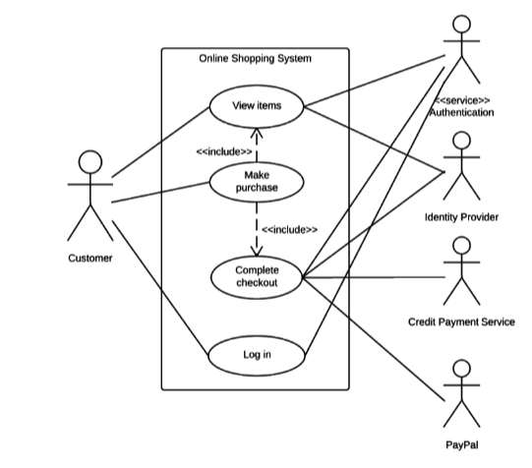

Hình 2.1 các chức năng của hệ thống

**2.3 Thiết kế tương tác**

Thiết kế tương tác của website bán quần áo đá bóng cần đảm bảo rằng người dùng có trải nghiệm mượt mà và dễ dàng khi sử dụng. Dưới đây là các yếu tố quan trọng trong thiết kế tương tác:

Giao diện người dùng (UI):

Thiết kế trực quan: Sử dụng màu sắc, hình ảnh và bố cục hợp lý để tạo ra một giao diện hấp dẫn và dễ nhìn.

Điều hướng dễ dàng: Cung cấp thanh menu rõ ràng và các liên kết dễ tìm để người dùng có thể dễ dàng di chuyển giữa các trang.

Phản hồi nhanh: Đảm bảo các thao tác của người dùng được phản hồi nhanh chóng, chẳng hạn như khi nhấp vào nút hoặc chuyển trang.

Trải nghiệm người dùng (UX):

Tối ưu hóa tốc độ tải trang: Đảm bảo trang web tải nhanh để không làm gián đoạn trải nghiệm của người dùng.

Tìm kiếm và lọc sản phẩm: Cung cấp công cụ tìm kiếm mạnh mẽ và các bộ lọc sản phẩm để người dùng dễ dàng tìm thấy sản phẩm mong muốn.

Giỏ hàng và thanh toán: Thiết kế quy trình thêm sản phẩm vào giỏ hàng và thanh toán đơn giản, rõ ràng và an toàn.

Tương tác động:

Hiệu ứng chuyển động: Sử dụng các hiệu ứng chuyển động nhẹ nhàng để làm cho trang web trở nên sống động và hấp dẫn hơn.

Thông báo và cảnh báo: Cung cấp các thông báo và cảnh báo rõ ràng khi người dùng thực hiện các thao tác quan trọng, chẳng hạn như thêm sản phẩm vào giỏ hàng hoặc hoàn tất thanh toán.

Tương tác xã hội: Tích hợp các tính năng chia sẻ xã hội để người dùng có thể dễ dàng chia sẻ sản phẩm yêu thích lên mạng xã hội.

Tính năng hỗ trợ:

Chat trực tuyến: Cung cấp tính năng chat trực tuyến để người dùng có thể nhận được hỗ trợ ngay lập tức khi gặp vấn đề.

Hướng dẫn sử dụng: Cung cấp các hướng dẫn sử dụng chi tiết và dễ hiểu để người dùng có thể tự giải quyết các vấn đề cơ bản.

Phản hồi người dùng: Thu thập và hiển thị phản hồi từ người dùng để cải thiện trải nghiệm và chất lượng dịch vụ.

**2.4 Thiết kế bản mẫu**

Thiết kế bản mẫu (wireframe) là bước quan trọng để hình dung cấu trúc và bố cục của website trước khi bắt đầu phát triển. Dưới đây là các bước cơ bản để thiết kế bản mẫu cho website bán quần áo đá bóng:

Trang chủ:

Header: Logo, thanh tìm kiếm, giỏ hàng, và menu điều hướng.

Banner chính: Hình ảnh quảng cáo sản phẩm nổi bật hoặc chương trình khuyến mãi.

Danh mục sản phẩm: Hiển thị các danh mục chính như áo đấu, quần đá bóng, giày bóng đá, phụ kiện.

Sản phẩm nổi bật: Danh sách các sản phẩm bán chạy hoặc mới nhất.

Footer: Thông tin liên hệ, liên kết mạng xã hội, và các liên kết quan trọng khác.

Trang danh mục sản phẩm:

Danh sách sản phẩm: Hiển thị các sản phẩm trong danh mục với hình ảnh, tên sản phẩm, giá và nút thêm vào giỏ hàng.

Bộ lọc sản phẩm: Cho phép người dùng lọc sản phẩm theo giá, kích thước, màu sắc, thương hiệu.

Trang chi tiết sản phẩm:

Hình ảnh sản phẩm: Hiển thị hình ảnh chi tiết của sản phẩm.

Thông tin sản phẩm: Tên sản phẩm, giá, mô tả, kích thước, màu sắc, đánh giá từ người dùng.

Nút thêm vào giỏ hàng: Cho phép người dùng thêm sản phẩm vào giỏ hàng.

Trang giỏ hàng:

Danh sách sản phẩm trong giỏ hàng: Hiển thị các sản phẩm đã thêm vào giỏ hàng với tùy chọn chỉnh sửa số lượng hoặc xóa sản phẩm.

Tổng giá trị đơn hàng: Hiển thị tổng giá trị của các sản phẩm trong giỏ hàng.

Nút thanh toán: Chuyển đến trang thanh toán.

Trang thanh toán:

Thông tin giao hàng: Form nhập thông tin người nhận hàng.

Phương thức thanh toán: Lựa chọn phương thức thanh toán.

Xác nhận đơn hàng: Hiển thị thông tin đơn hàng và nút xác nhận.

|  |  |  |  |
| --- | --- | --- | --- |
| Layout |  |  |  |
| Layout 1 | Page 1 | Page 2 |  |
| Layout 2 | Page 3 | Page 4 |  |
| Layout 3 | Page 5 | Page 6 |  |

**2.5 Các công nghệ, công cụ sử dụng trong dự án**

Ngôn ngữ lập trình:

HTML: Để tạo cấu trúc trang web.

CSS: Để thiết kế giao diện và bố cục trang web.

JavaScript: Để thêm các tính năng tương tác và động cho trang web.

Framework và thư viện:

Bootstrap: Framework CSS để thiết kế giao diện responsive.

jQuery: Thư viện JavaScript để đơn giản hóa việc xử lý sự kiện và thao tác DOM.

Hệ quản trị cơ sở dữ liệu:

MySQL: Hệ quản trị cơ sở dữ liệu quan hệ để lưu trữ thông tin sản phẩm, đơn hàng và người dùng.

Công cụ phát triển:

Visual Studio Code: Trình soạn thảo mã nguồn mạnh mẽ và phổ biến.

Git: Hệ thống quản lý phiên bản để theo dõi và quản lý mã nguồn.

GitHub: Nền tảng lưu trữ mã nguồn và cộng tác.

Công cụ thiết kế:

Adobe XD hoặc Figma: Công cụ thiết kế giao diện người dùng và tạo bản mẫu.

Máy chủ web:

Apache hoặc Nginx: Máy chủ web để triển khai và chạy trang web.

**CHƯƠNG 3: PHÁT TRIỂN HỆ THỐNG**

**3.1 Các bố cục chính (Layout)**

Trong phần này, chúng ta sẽ thiết kế các bố cục chính của website bán quần áo đá bóng. Các bố cục chính bao gồm:

Trang chủ (Home Page):

Header: Bao gồm logo, thanh tìm kiếm, giỏ hàng, và menu điều hướng.

Banner chính: Hình ảnh quảng cáo sản phẩm nổi bật hoặc chương trình khuyến mãi.

Danh mục sản phẩm: Hiển thị các danh mục chính như áo đấu, quần đá bóng, giày bóng đá, phụ kiện.

Sản phẩm nổi bật: Danh sách các sản phẩm bán chạy hoặc mới nhất.

Footer: Thông tin liên hệ, liên kết mạng xã hội, và các liên kết quan trọng khác.

Trang danh mục sản phẩm (Category Page):

Danh sách sản phẩm: Hiển thị các sản phẩm trong danh mục với hình ảnh, tên sản phẩm, giá và nút thêm vào giỏ hàng.

Bộ lọc sản phẩm: Cho phép người dùng lọc sản phẩm theo giá, kích thước, màu sắc, thương hiệu.

Trang chi tiết sản phẩm (Product Detail Page):

Hình ảnh sản phẩm: Hiển thị hình ảnh chi tiết của sản phẩm.

Thông tin sản phẩm: Tên sản phẩm, giá, mô tả, kích thước, màu sắc, đánh giá từ người dùng.

Nút thêm vào giỏ hàng: Cho phép người dùng thêm sản phẩm vào giỏ hàng.

Trang giỏ hàng (Cart Page):

Danh sách sản phẩm trong giỏ hàng: Hiển thị các sản phẩm đã thêm vào giỏ hàng với tùy chọn chỉnh sửa số lượng hoặc xóa sản phẩm.

Tổng giá trị đơn hàng: Hiển thị tổng giá trị của các sản phẩm trong giỏ hàng.

Nút thanh toán: Chuyển đến trang thanh toán.

Trang thanh toán (Checkout Page):

Thông tin giao hàng: Form nhập thông tin người nhận hàng.

Phương thức thanh toán: Lựa chọn phương thức thanh toán.

Xác nhận đơn hàng: Hiển thị thông tin đơn hàng và nút xác nhận.

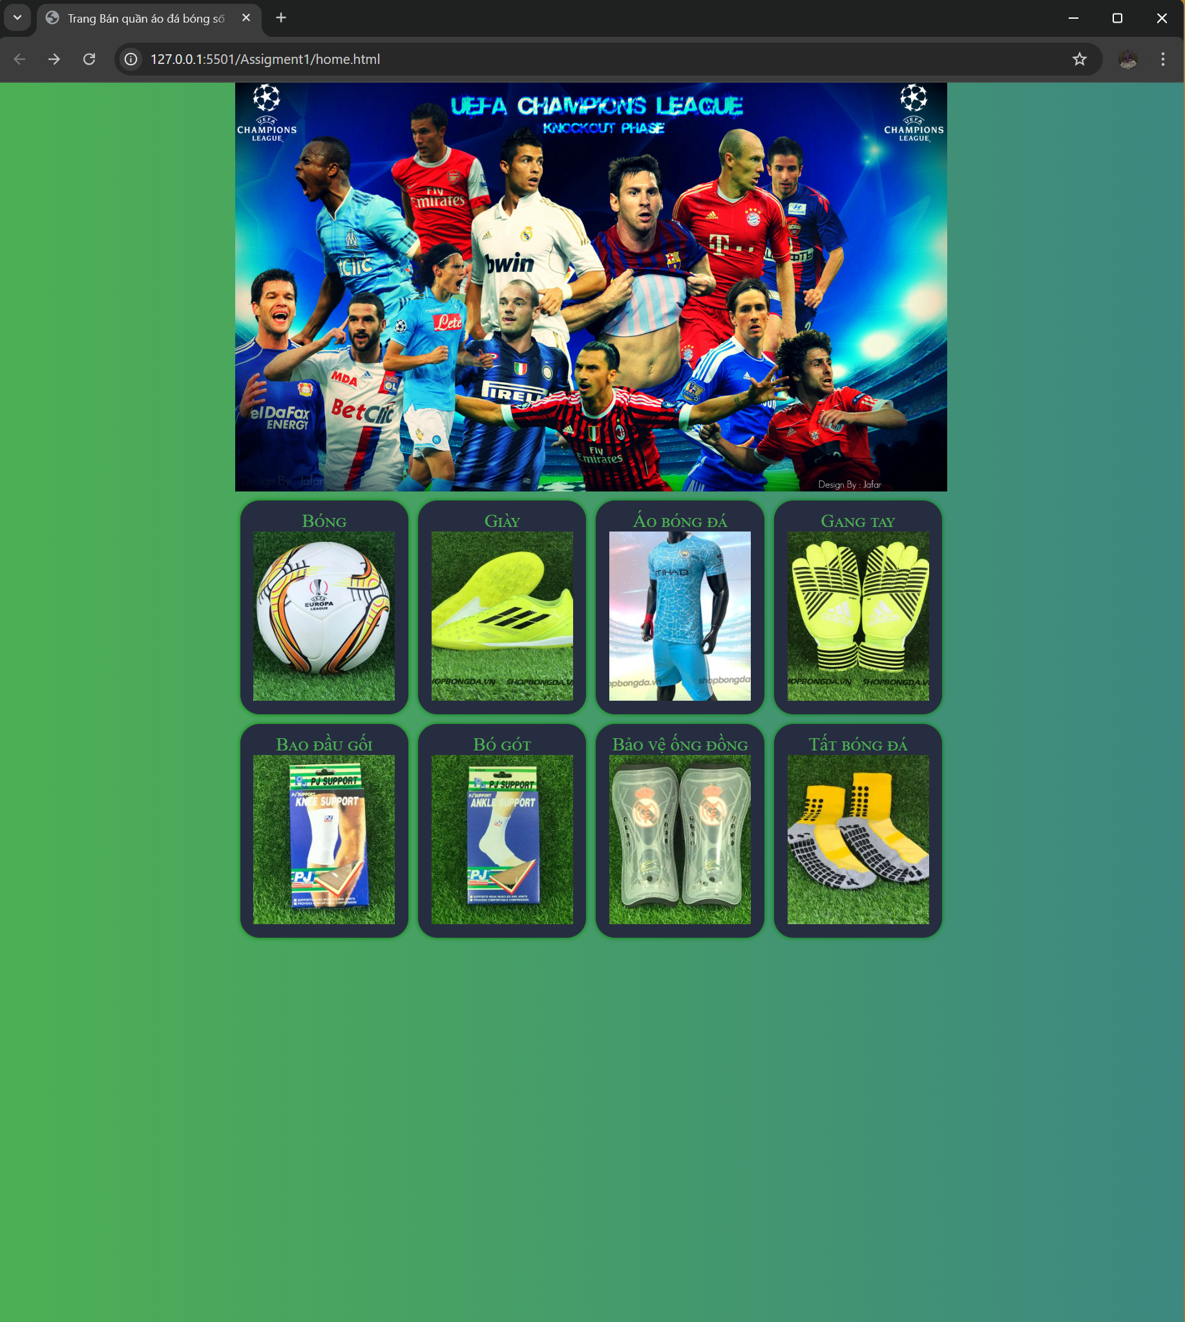

Hình 3.1.1 Trang chủ

**Code layout 1:**

<!DOCTYPE *html*>

<html *lang*="en">

<head>

    <meta *charset*="UTF-8">

    <meta *http-equiv*="X-UA-Compatible" *content*="IE=edge">

    <meta *name*="viewport" *content*="width=device-width, initial-scale=1.0">

    <title>Trang Bán quần áo đá bóng số 1 VN</title>

    <link *rel*="stylesheet" *href*="style1.css">

</head>

<body>

    <header *align*="center">

        <img *src*="bia4.jpg" *alt*="">

    </header>

    <div *class*="wrapper">

        <a *href*="bong.html">

        <div *class*="column">

            <div *class*="san-pham">

                <div *class*="ten">Bóng</div>

                <img *src*="anh1.jpg" />

            </div>

        </div>

        </a>

        <a *href*="giay.html">

        <div *class*="column">

            <div *class*="san-pham">

                <div *class*="ten">Giày</div>

                <img *src*="giay.jpg" />

            </div>

        </div>

        </a>

        <a *href*="aobongda.html">

            <div *class*="column">

                <div *class*="san-pham">

                    <div *class*="ten">Áo bóng đá</div>

                    <img *src*="ao.jpg" />

                </div>

            </div>

        </a>

        <a *href*="giangtay.html">

        <div *class*="column">

            <div *class*="san-pham">

                <div *class*="ten">Gang tay</div>

                <img *src*="gang tay.jpg" />

            </div>

        </div>

        </a>

        <div *class*="column">

            <div *class*="san-pham">

                <div *class*="ten">Bao đầu gối</div>

                <img *src*="Bao-Đầu-Gối-247x296.jpg" />

            </div>

        </div>

        <div *class*="column">

            <div *class*="san-pham">

                <div *class*="ten">Bó gót</div>

                <img *src*="Bó-gót-bảo-vệ-mắt-cá-chân-247x296.jpg" />

            </div>

        </div>

        <div *class*="column">

            <div *class*="san-pham">

                <div *class*="ten">Bảo vệ ống đồng</div>

                <img *src*="bảo vệ ống đồng.jpg" />

            </div>

        </div>

        <div *class*="column">

            <div *class*="san-pham">

                <div *class*="ten">Tất bóng đá</div>

                <img *src*="tat-bong-da-adidas.jpg" />

            </div>

        </div>

    </div>

    </div>

</body>

</html>

**`CSS :**

body{

    width: 60%;

    margin: 0 auto;

    background: linear-gradient(to right ,#4daf54 , #3d8880);

}

*.column*{

        width: 25%;

        float: left;

    }

*.san-pham*{

        border-radius: 10px;

        box-shadow: 0 0 5px gray;

        padding: 10px;

        margin: 5px;

        text-align: center;

        background-color: #272d40;

        border-radius: 10px;

        box-shadow: 0 0 5px green;

        border-radius: 20px;

    }

*.san-pham* *.ten*{

        font-size: larger;

        font-variant: small-caps;

        color: #4daf54;

    }

*.san-pham* img{

        max-width: 95%;

    }

*.san-pham:hover*{

        box-shadow: 0 0 20px yellow;

        background-color: mediumspringgreen;

    }

*.column:hover* *.san-pham* *.ten*{

        color: red;

    }

    header>img{

        width: 100%;

        height: 422px;

    }

**3.2 Các trang con cho từng chức năng**

Trang đăng ký/đăng nhập (Sign Up/Sign In Page):

Form đăng ký: Bao gồm các trường nhập thông tin cá nhân như tên, email, mật khẩu.

Form đăng nhập: Bao gồm các trường nhập email và mật khẩu.

Trang quản lý tài khoản (Account Management Page):

Thông tin cá nhân: Hiển thị và cho phép chỉnh sửa thông tin cá nhân của người dùng.

Lịch sử mua sắm: Hiển thị danh sách các đơn hàng đã mua.

Trang hỗ trợ khách hàng (Customer Support Page):

Form liên hệ: Cho phép người dùng gửi câu hỏi hoặc yêu cầu hỗ trợ.

FAQ: Danh sách các câu hỏi thường gặp và câu trả lời.

Trang blog và tin tức (Blog and News Page):

Danh sách bài viết: Hiển thị các bài viết về bóng đá, hướng dẫn chọn mua sản phẩm và các tin tức liên quan.

Chi tiết bài viết: Hiển thị nội dung chi tiết của từng bài viết.

**Trang bóng :**

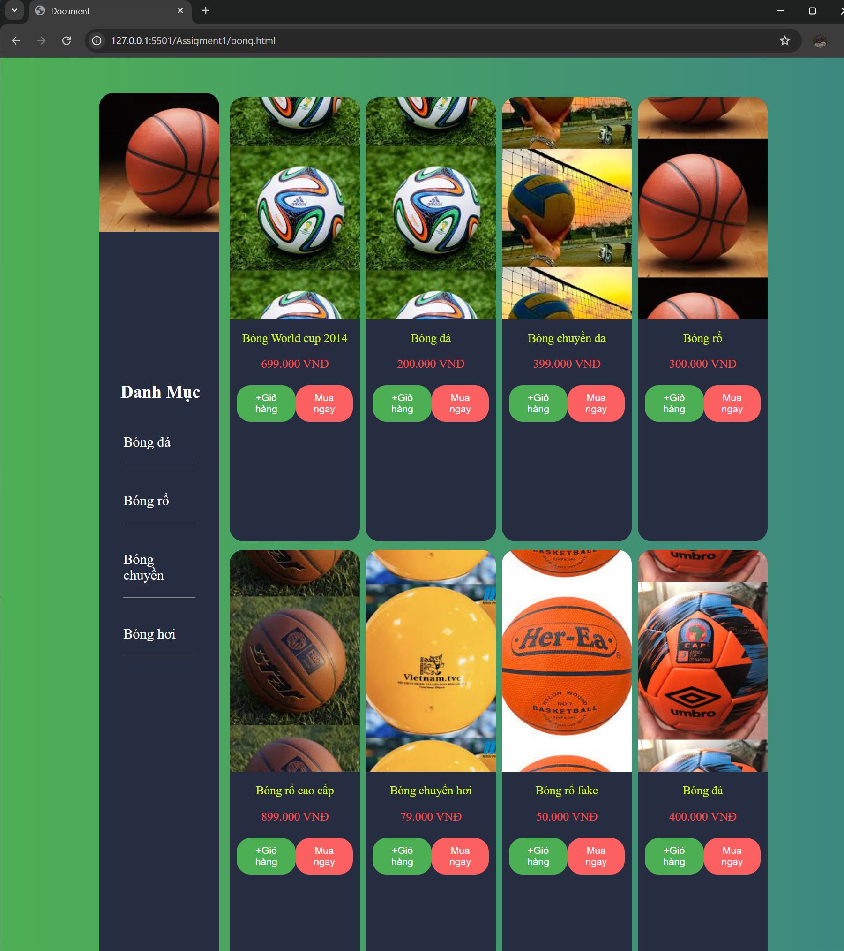

Hình 3.2.1

**Code layout 2 :**

**HTML :**

<!DOCTYPE *html*>

<html *lang*="en">

<head>

    <meta *charset*="UTF-8">

    <meta *http-equiv*="X-UA-Compatible" *content*="IE=edge">

    <meta *name*="viewport" *content*="width=device-width, initial-scale=1.0">

    <title>Document</title>

    <link *rel*="stylesheet" *href*="bong.css">

</head>

<body>

    <div *class*="content">

        <div *class*="navbar">

            <div *class*="navbar__img" *style*="background-image: url(image/anh4.jpg);"></div>

            <h3>Danh Mục</h3>

            <ul *class*="navbar__list">

                <li *class*="navbar__list-item">Bóng đá</li>

                <li *class*="navbar__list-item">Bóng rổ</li>

                <li *class*="navbar__list-item">Bóng chuyền</li>

                <li *class*="navbar__list-item">Bóng hơi</li>

            </ul>

        </div>

        <div *class*="product">

            <!-- item 2 -->

            <div *class*="product__item">

                <div *class*="product__item-img" *style*="background-image: url(image/anh10.jpg);"></div>

                <div *class*="product__item-content">

                    <p>Bóng World cup 2014</p>

                    <span>699.000 VNĐ</span>

                </div>

                <div *class*="product__item-active">

                    <button *class*="product__item-active-left">+Giỏ hàng</button>

                    <button *class*="product__item-active-right">Mua ngay</button>

                </div>

            </div>

            <!-- item 3 -->

            <div *class*="product__item">

                <div *class*="product__item-img" *style*="background-image: url(image/anh2.jpg);"></div>

                <div *class*="product__item-content">

                    <p>Bóng đá proVip </p>

                    <span>699.000 VNĐ</span>

                </div>

                <div *class*="product__item-active">

                    <button *class*="product__item-active-left">+Giỏ hàng</button>

                    <button *class*="product__item-active-right">Mua ngay</button>

                </div>

            </div>

            <!-- item 4 -->

            <div *class*="product__item">

                <div *class*="product__item-img" *style*="background-image: url(image/anh3.jpg);"></div>

                <div *class*="product__item-content">

                    <p>Bóng đá proVip </p>

                    <span>699.000 VNĐ</span>

                </div>

                <div *class*="product__item-active">

                    <button *class*="product__item-active-left">+Giỏ hàng</button>

                    <button *class*="product__item-active-right">Mua ngay</button>

                </div>

            </div>

            <!-- item 5 -->

            <div *class*="product__item">

                <div *class*="product__item-img" *style*="background-image: url(image/anh4.jpg);"></div>

                <div *class*="product__item-content">

                    <p>Bóng đá proVip </p>

                    <span>699.000 VNĐ</span>

                </div>

                <div *class*="product__item-active">

                    <button *class*="product__item-active-left">+Giỏ hàng</button>

                    <button *class*="product__item-active-right">Mua ngay</button>

                </div>

            </div>

            <!-- item 6 -->

            <div *class*="product__item">

                <div *class*="product__item-img" *style*="background-image: url(image/anh5.jpg);"></div>

                <div *class*="product__item-content">

                    <p>Bóng đá proVip</p>

                    <span>699.000 VNĐ</span>

                </div>

                <div *class*="product__item-active">

                    <button *class*="product__item-active-left">+Giỏ hàng</button>

                    <button *class*="product__item-active-right">Mua ngay</button>

                </div>

            </div>

            <!-- item 7 -->

            <div *class*="product__item">

                <div *class*="product__item-img" *style*="background-image: url(image/anh6.jpg);"></div>

                <div *class*="product__item-content">

                    <p>Bóng đá proVip </p>

                    <span>699.000 VNĐ</span>

                </div>

                <div *class*="product__item-active">

                    <button *class*="product__item-active-left">+Giỏ hàng</button>

                    <button *class*="product__item-active-right">Mua ngay</button>

                </div>

            </div>

            <!-- item 8 -->

            <div *class*="product__item">

                <div *class*="product__item-img" *style*="background-image: url(image/anh7.jpg);"></div>

                <div *class*="product__item-content">

                    <p>Bóng đá proVip</p>

                    <span>699.000 VNĐ</span>

                </div>

                <div *class*="product__item-active">

                    <button *class*="product__item-active-left">+Giỏ hàng</button>

                    <button *class*="product__item-active-right">Mua ngay</button>

                </div>

            </div>

            <!-- item 9 -->

            <div *class*="product__item">

                <div *class*="product__item-img" *style*="background-image: url(image/anh8.jpg);"></div>

                <div *class*="product__item-content">

                    <p>Bóng đá proVip </p>

                    <span>699.000 VNĐ</span>

                </div>

                <div *class*="product__item-active">

                    <button *class*="product__item-active-left">+Giỏ hàng</button>

                    <button *class*="product__item-active-right">Mua ngay</button>

                </div>

            </div>

        </div>

    </div>

</body>

</html>

**CSS :**

body {

    background: linear-gradient(to right ,#4daf54 , #3d8880);

    width: 100%;

}

*.content* {

    display: flex;

    width: 80%;

    height: 100vh;

    margin: 50px auto;

}

*.navbar* {

    background-color: #272d40;

    color: white;

    width: 19%;

    margin: 0 12px;

    border-radius: 20px;

    overflow: hidden;

}

*.navbar__img* {

    width: 600px;

    height: 30%;

    object-fit: cover;

    background-repeat: no-repeat;

}

*.navbar* h3{

    font-size: 25px;

    margin-left: 30px;

}

*.navbar__list* {

    list-style: none;

    padding-left: 0;

}

*.navbar__list-item* {

    font-size: 20px;

    margin: 20px 20%;

    padding: 20px 0px;

    border-bottom: 1px solid #888;

}

*.navbar__list-item:hover*  {

    color:  rgb(223, 83, 83);

    cursor: pointer;

}

*.product* {

    width: 86%;

    height: 100%;

    display: flex;

    justify-content: space-between;

    flex-wrap: wrap;

}

*.product__item* {

    width: 24%;

    margin: 6px 0;

    margin-left: 3px;

    margin-right: 3px;

    background-color: #272d40;

    color: white;

    border-radius: 20px;

    overflow: hidden;

}

*.product__item-img* {

    width: 100%;

    height: 50%;

    object-fit: contain;

    background-position: center;

}

*.product__item-content* {

    padding: 0 6px;

    text-align: center;

    font-size: 17px;

    margin-bottom: 20px;

}

*.product__item-content* span {

    color: rgb(255, 71, 71);

}

*.product__item-active* {

    padding: 0px 10px 5px 10px;

    display: flex;

    justify-content: space-between;

    transition: 0.25s ease-in;

}

*.product__item-active-left:hover* {

    transform: scale(0.9);

}

*.product__item-active-left* {

    border: none;

    outline: none;

    padding: 10px 16px;

    background-color: #4daf54;

    color: white;

    font-size: 14px;

    border-radius: 20px;

    cursor: pointer;

}

*.product__item-active-right:hover* {

    transform: scale(0.9);

}

*.product__item-active-right* {

    border: none;

    outline: none;

    padding: 10px 16px;

    background-color: rgb(252, 96, 96);

    color: white;

    font-size: 14px;

    border-radius: 20px;

    cursor: pointer;

}

**Trang áo :**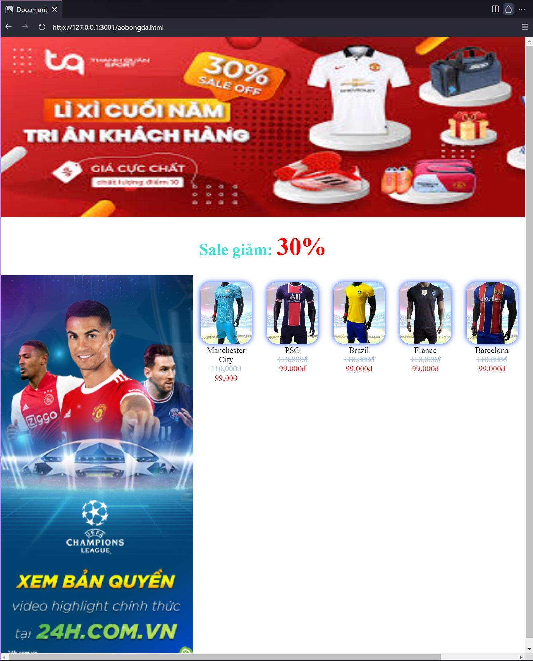

**Hình 3.2.2 : Trang áo**

**Code layout 3 :**

**HTML :**

<!DOCTYPE *html*>

<html *lang*="en">

<head>

    <meta *charset*="UTF-8">

    <meta *http-equiv*="X-UA-Compatible" *content*="IE=edge">

    <meta *name*="viewport" *content*="width=device-width, initial-scale=1.0">

    <title>Document</title>

    <link *rel*="stylesheet" *href*="style2.css">

</head>

<body>

    <header *align*="center"><img *src*="bia.jpg" *alt*=""></header>

    <h2 *align*="center" *style*="font-size: xx-large;color: turquoise;"> Sale giảm: <b *style*="color: red;font-size: xxx-large;">30%</b></h2>

    <div *class*="column">

        <img *style*="text-align: right;" *src*="tải xuống.png" *alt*="">

        <div *class*="san-pham">

            <img *src*="ao.jpg" *alt*="">

            <div *class*="ten">Manchester City</div>

            <div *class*="gia">

                <del>110,000đ</del> 99,000

            </div>

        </div>

        <div *class*="san-pham">

            <img *src*="aopsg.jpg" *alt*="">

            <div *class*="ten">PSG</div>

            <div *class*="gia">

                <del>110,000đ</del> 99,000đ

            </div>

        </div>

        <div *class*="san-pham">

            <img *src*="aobrazil.jpg" *alt*="">

            <div *class*="ten">Brazil</div>

            <div *class*="gia">

                <del>110,000đ</del> 99,000đ

            </div>

        </div>

        <div *class*="san-pham">

            <img *src*="aophap.jpg" *alt*="">

            <div *class*="ten">France</div>

            <div *class*="gia">

                <del>110,000đ</del> 99,000đ

            </div>

        </div>

        <div *class*="san-pham">

            <img *src*="aobarca.jpg" *alt*="">

            <div *class*="ten">Barcelona</div>

            <div *class*="gia">

                <del>110,000đ</del> 99,000đ

            </div>

        </div>

    </div>

</body>

</html>

**CSS :**

body{

    width: 100%;

    margin: 0 auto;

}

*.column*{

    width: 100%;

    float: left;

    display: flex;

}

*.san-pham*{

    padding: 10px;

    margin: 5px;

    text-align: center;

}

*.san-pham* img{

    max-width: 100%;

    box-shadow: 0 0 10px rgb(0, 60, 255);

    border-radius: 20px;

}

*.san-pham* *.ten*{

    color: rgb(0, 0, 0);

}

*.san-pham* *.gia*{

    color:red;

}

*.san-pham* *.gia*>del{

    color: lightsteelblue;

}

header>img{

    width: 1200px;

    height: 350px;

}

**3.3 Kết chương 3**

Trong chương này, chúng ta đã thiết kế các bố cục chính và các trang con cho từng chức năng của website bán quần áo đá bóng. Việc thiết kế chi tiết và rõ ràng giúp đảm bảo rằng website sẽ mang lại trải nghiệm tốt nhất cho người dùng, từ việc tìm kiếm sản phẩm, xem chi tiết, đến thanh toán và nhận hỗ trợ. Chương tiếp theo sẽ tập trung vào việc triển khai và kiểm thử hệ thống để đảm bảo mọi chức năng hoạt động đúng và hiệu quả.

**KẾT LUẬN**

Trong quá trình phát triển website bán quần áo đá bóng, chúng ta đã đạt được nhiều thành tựu quan trọng và học hỏi được nhiều kinh nghiệm quý báu. Dưới đây là những ưu điểm, nhược điểm và hướng phát triển của dự án:

**Ưu điểm :**

Giao diện thân thiện: Website được thiết kế với giao diện người dùng thân thiện, dễ sử dụng, giúp người dùng dễ dàng tìm kiếm và mua sắm sản phẩm.

Tính năng đa dạng: Website tích hợp nhiều tính năng hữu ích như tìm kiếm, lọc sản phẩm, giỏ hàng, thanh toán trực tuyến, và quản lý đơn hàng, đáp ứng đầy đủ nhu cầu của người dùng.

Hiệu suất cao: Website hoạt động mượt mà, tốc độ tải trang nhanh, đảm bảo trải nghiệm người dùng không bị gián đoạn.

Bảo mật tốt: Hệ thống bảo mật được triển khai chặt chẽ, bảo vệ thông tin cá nhân và giao dịch của người dùng.

**Nhược điểm :**

Chi phí phát triển cao: Việc phát triển và duy trì website đòi hỏi chi phí đầu tư lớn, đặc biệt là trong việc nâng cấp và bảo trì hệ thống.

Phụ thuộc vào công nghệ: Website phụ thuộc nhiều vào các công nghệ và công cụ phát triển, đòi hỏi đội ngũ kỹ thuật phải có kiến thức chuyên sâu và cập nhật liên tục.

Khả năng mở rộng hạn chế: Một số tính năng và cấu trúc hiện tại có thể gặp khó khăn khi mở rộng quy mô hoặc tích hợp thêm các tính năng mới.

**Hướng phát triển :**

Nâng cấp tính năng: Tiếp tục phát triển và nâng cấp các tính năng mới để đáp ứng nhu cầu ngày càng cao của người dùng, chẳng hạn như tích hợp trí tuệ nhân tạo để gợi ý sản phẩm, cải thiện hệ thống tìm kiếm và lọc sản phẩm.

Tối ưu hóa trải nghiệm người dùng: Nghiên cứu và áp dụng các phương pháp tối ưu hóa trải nghiệm người dùng, đảm bảo website luôn thân thiện và dễ sử dụng.

Mở rộng thị trường: Tìm kiếm và mở rộng thị trường mới, tăng cường quảng bá và tiếp cận khách hàng tiềm năng thông qua các kênh truyền thông và mạng xã hội.

Cải thiện bảo mật: Liên tục nâng cấp và cải thiện hệ thống bảo mật để bảo vệ thông tin cá nhân và giao dịch của người dùng trước các mối đe dọa mới.

**DANH MỤC SÁCH THAM KHẢO**

1. **HTML & CSS**
2. **JavaScript**
3. **Learning PHP, MySQL & JavaScript**
4. **Don't Make Me Think**
5. **Responsive Web Design with HTML5 and CSS**
6. **The Principles of Beautiful Web Design**
7. **Web Development with Node and Express**
8. **Eloquent JavaScript**
9. **CSS**
10. **Pro Git**

MỤC LỤC

DANH MỤC CÁC TỪ VIẾT TẮT

DANH MỤC BẢNG BIỂU VÀ SƠ ĐỒ

Chương 1. Giới thiệu về đề tài (tối thiểu 5 trang)

1.1.Giới thiệu về đề tài.

1.2 Kế hoạch làm đề tài và phân chia công việc.

1.3 Các công nghệ sử dụng.

Chương 2. Thiết kế hệ thống. (tối thiểu 10 trang)

2.1 Đối tượng người dùng.

2.2 Chức năng của website.

2.3. Thiết kế tương tác.

2.4 Thiết kế bản mẫu.

2.5 Các công nghệ, công cụ sử dụng trong dự án.

Chương 3. Phát triển hệ thống. (tối thiểu 15 trang)

3.1. Các bố cục chính. (Layout)

3.2 Các trang con cho từng chức năng.

3.3 Kết chương 3

Kết luận 11

Ưu điểm.

Nhược điểm

Hướng phát triển

Danh mục sách tham khảo